様式第５号（第９条関係）
登録番号

堺市有価物集団回収実施団体登録抹消届

令和 年 月 日
堺市長殿
届出者
団体名
代表者住所 〒 －
堺市 区
役職 氏名
電話番号

堺市有価物集団回収報償金交付要綱第９条の規定により、以下のとおり登録の抹消を届け出ます。
項 目 | 内容等
集団回収中止  の理由 | １．団体が解散したため  ２．協力世帯が減少したため（回収量の減少を含む）  ３．世話人の負担が大きいため  ４．その他（ ）
中止年月日 | 令和 年 月 日
報償金  交付申請 | １．行いません。  ２．行います。  〈 令和 年 月 ～ 令和 年 月 実施分〉
備 考

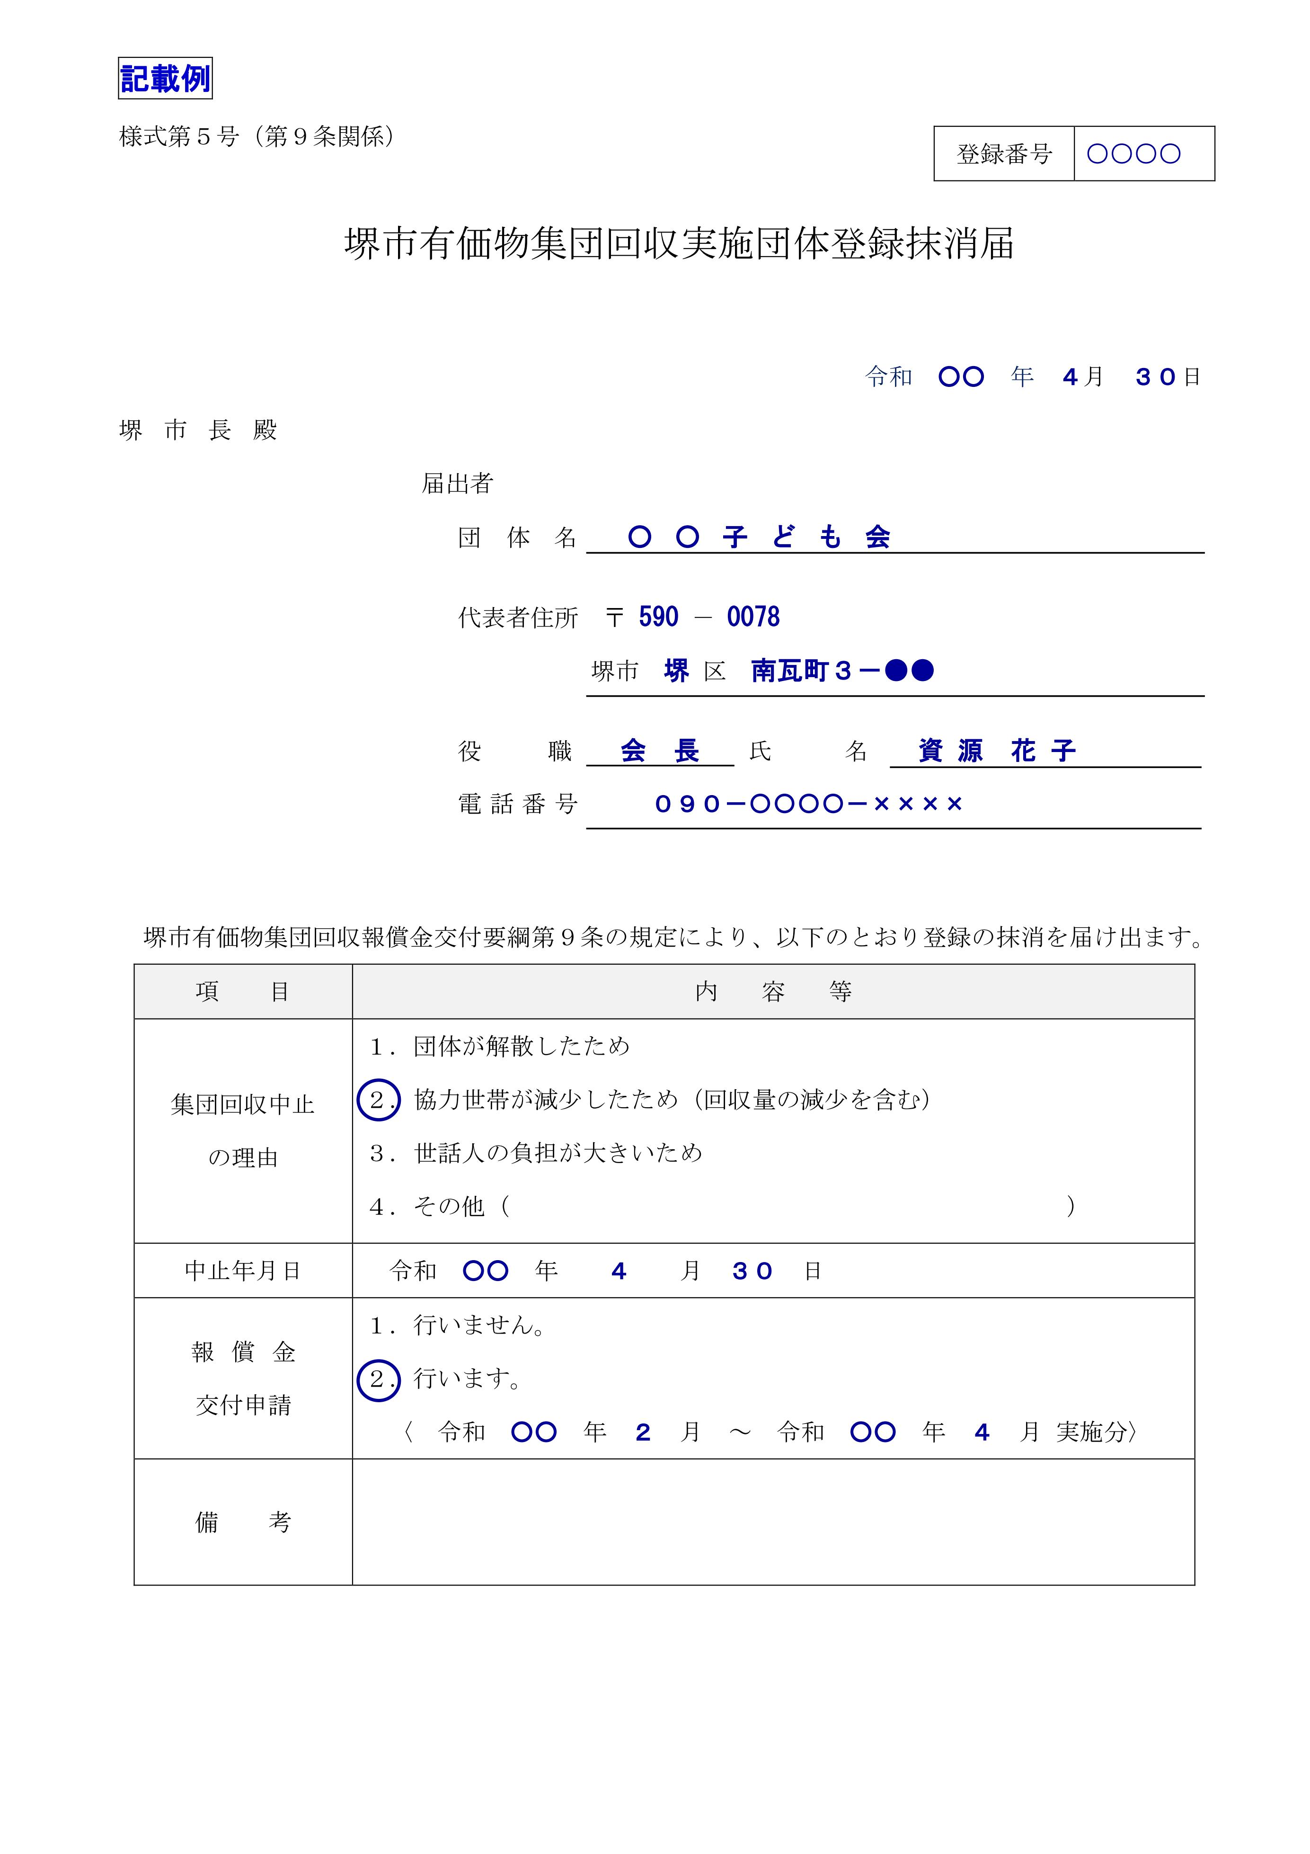
団体登録番号を
記入してください。

集団回収を中止した日付を記入してください。
翌申請月に報償金交付申請を
行うかどうかについて、
必ず記入してください。
集団回収を中止した
理由について、
４の場合は、具体的に
記入してください。
届出日を記入してください。
※中止年月日以降（同日も可）に届け出てください。
※抹消届提出時の注意点
・集団回収の中止以前に実施した集団回収の報償金申請については、抹消届の届出時には申請できません。翌申請月（２月または８月）に行っていただくこととなります。
【例】4月に抹消届を提出した場合
集団回収中止以前の２・３・４月分を申請する場合、その旨を抹消届に記載いただければ、７月末に報償金交付申請書類を抹消団体宛てに送付します。
≪記 載 例≫

